10月18日今日动态
出勤：本班今日出勤人数31人。今日1人缺勤。
1.区域活动
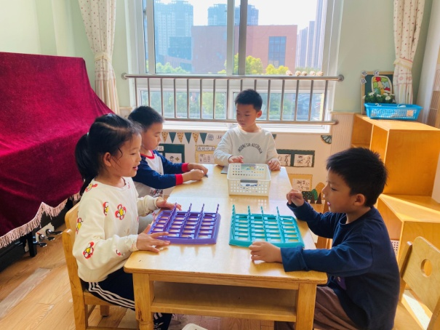  可心和一嘉玩猜猜我是谁，一人提问，一人回答，用排除法寻找答案；多多和宸宸拼中国版图拼图。 | 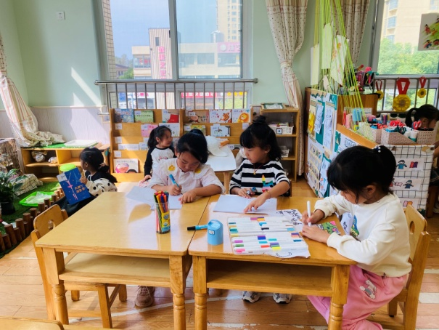  六六、伊一自制绘本，一一绘画连环画，妞妞、音音、玥玥阅读绘本并相互交流。
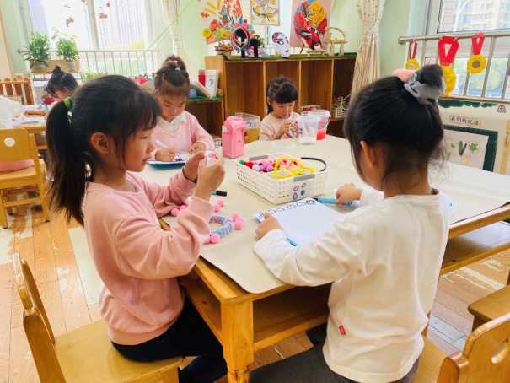  露露用毛根缠绕发箍制作头饰，小小泥塑花朵，琪琪、棉棉绘画郊游。 | 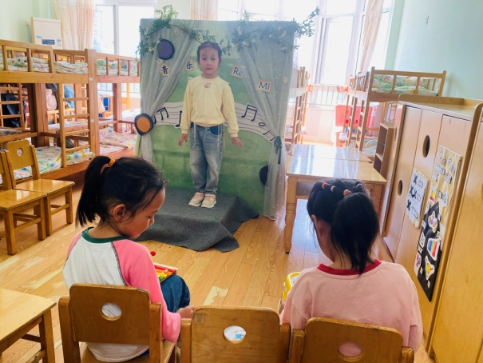  舒舒唱小格桑，萱萱、叮当用八音手敲琴伴奏。
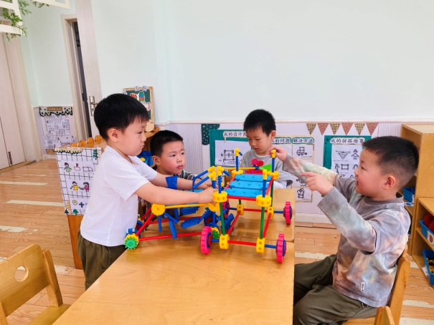  朋朋继续装饰他的车子，竞竞给他的汽车装了洗车器，嘟嘟和阳阳拼搭蜻蜓等形象。 | 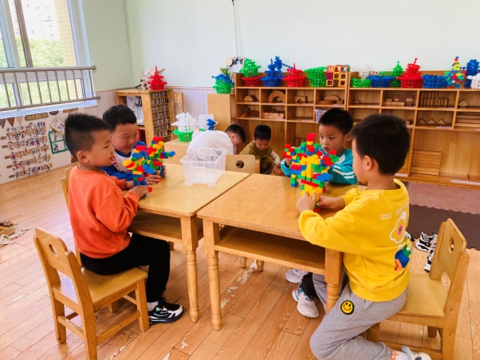  点点、橙子、豆豆、嘉辰用乐高拼搭机器人。
2.值日生工作：
今日值日生：
发湿巾和餐盘的是郭颜睿，发筷子的是王凝音，小朋友们的值日生工作做得很认真喔！
3.集体活动
数学：3以内的加减
加减法运算是一种数量关系的运用，是比较抽象的概念。运用表象（图片和头脑中的静态形象）进行加减是大班幼儿主要的学习手段。本次活动中利用课件动态的效果以及三幅图的形式让幼儿感受事物的数量发展关系。其中图片的内容与幼儿生活接近，幼儿容易理解，画面表达简洁、意思明确，从而使幼儿对抽象的加减法算式的含义有所理解。徐亿涵、朱琪玥、徐佳禾、左轶萱、陈竞泽、宋恬恬、邵崔钰、赵毓宁、郭颜睿、杨梦露、李兴琪、张漪乐、夏天一、张嘉辰、贺健宸、罗景宸、焦云舒、李伊一、张一嘉、梁沐棉能学习3以内的加减法，初步理解“加号”“减号”、“等于号”以及数字在算式中的意义，秦修诚、王凝音、郭煜霖、李梓朋、秦苏安、肖尧、高羽安、李子木、陈艺萱、王紫妍、杨佳伊能根据操作和图片用加减法算式进行记录，并尝试用简明的语言讲述加减法算式所表达的含义。
4.生活观察：
观察时间：2024.10.18
观察对象：大三班今日来园幼儿
观察者：耿佳、刘恬君、丁丹娜
观察目的：具有良好的生活习惯与生活能力（指向能力）
观察内容：
①坚持午睡
②主动饮用白开水
③游戏后整理好玩具
④按时进餐（点心、午餐）
观察背景：
纵观幼儿在园一日生活中的各种小事，已经进行了一段时间的“具有良好的生活习惯与生活能力”观察记录。旨在让幼儿保持有规律的生活，养成良好的作息、饮食、卫生习惯。如：早睡早起、每天午睡、按时进餐、吃好午餐等。
（备注：家园共同合作，才是最高效的方式呀！）
儿童 | 坚持午睡 | 水杯喝完 | 整理好玩具 | 用好点心、吃完午餐
张一嘉 | 入睡晚 | ★ | ★ | ★
贺健宸 | ★ | ★ | ★ | ★
秦苏安 | ★ | ★ | ★ | 进餐不专心
高羽安 | ★ | ★ | ★ | ★
徐佳禾 | ★ | ★ | ★ | ★
肖尧 | 入睡晚 | ★ | ★ | ★
杨梦露 | ★ | ★ | ★ | ★
王凝音 | ★ | ★ | ★ | 进餐不专心
李子木 | 入睡晚 | ★ | ★ | ★
焦云舒 | 入睡晚 | ★ | ★ | ★
李兴琪 | ★ | ★ | ★ | ★
陈艺萱 | ★ | ★ | ★ | ★
杨佳伊 | ★ | ★ | ★ | ★
朱琪玥 | ★ | ★ | ★ | 进餐不专心
赵希羽 | 请假
陈竞泽 | 入睡晚 | ★ | ★ | ★
徐亿涵 | ★ | ★ | ★ | ★
罗景宸 | ★ | ★ | ★ | ★
左轶萱 | ★ | ★ | ★ | ★
张漪乐 | ★ | ★ | ★ | ★
王紫妍 | ★ | ★ | ★ | ★
夏天一 | ★ | ★ | ★ | 挑食，蔬菜不想吃
邵崔钰 | ★ | ★ | ★ | ★
郭煜霖 | ★ | ★ | ★ | ★
郭颜睿 | ★ | ★ | ★ | ★
李梓朋 | ★ | ★ | ★ | 进餐不专心
李伊一 | ★ | ★ | ★ | ★
赵毓宁 | ★ | ★ | ★ | ★
张嘉辰 | ★ | ★ | ★ | ★
宋恬恬 | ★ | ★ | ★ | 进餐不专心
秦修诚 | 回家午睡 | ★ | ★ | 回家吃午饭
梁沐棉 | 入睡晚 | ★ | ★ | ★
5.温馨提示
天气冷热起伏大，请各位家长根据孩子情况适量增减衣物，并注意卫生，勤洗手，勤剪指甲。

